ЦЕНТР ПО САПРОПЕЛЮ

Астрахань. ул. Ульянова, 67. тел. +7(8512)732220. 305625. факс +7(8512)592838. E-mail: danil@astranet.ru
www.saprex.ru и www.sapropex.ru

МИНИКОМПЛЕКС ПО ПРОИЗВОДСТВУ СЫПУЧИХ САПРОПЕЛЕВЫХ УДОБРЕНИЙ

Полный комплекс работ «под ключ» для малого бизнеса и фермеров, включающий инженерно-проектное решение, спецификацию и поставку мобильного (модульного) оборудования, его монтаж и наладку, обучение бизнесу на месте, помощь в приобретении тары, упаковки и сбыту производимой продукции.

Центр по сапропелю выполняет все подготовительные работы, запуск Вашего собственного эффективного производства экологически чистых природных сыпучих удобрений и садовой земли из бесплатного сырья – иловых отложений водоемов, озер, болот, накопителей осадка, др.

Сроки ввода в эксплуатацию: 3-4 мес.
Окупаемость: 1 год
Стоимость, в зависимости от производительности: 1220-5000 тыс. руб.

В комплекте включены полевые поисково-оценочные работы на водоеме с отбором проб илов или сапропеля, данные по лабораторному анализу и отчет о количестве и качестве сырья, возможности производства из него удобрений или грунтовых смесей согласно ГОСТ Р 5400-2010, рабочий проект производства для строительства бизнеса, согласования в соответствующих органах власти и надзора, инвестирования и получения банковского кредита.

Технологическая схема производственного цикла включает: извлечение донного ила или сапропеля из водоема, его подачу в склад на зимнее промораживание, аэрацию, измельчение, просеивание, очистку сырья, подготовку удобрений или грунтовой смеси, фасовку в мешки (25-50 л) или мягкие контейнеры (500-2000 л), складирование готовой продукции.

ТЕХНОЛОГИЧЕСКИЙ ЦИКЛ ВАШЕГО БИЗНЕСА

1. Извлечение ила или сапропеля на водоеме осуществляется миниземснарядом. Его характеристики, производительность и дальность подачи сырья обусловлены проектными данными, природными свойствами сырья и поставленной задачей. Для технологического решения Центр по сапропелю предлагает более 11 типоразмеров и видов данного оборудования по цене от 320 до 3560 тыс. руб. Например, для извлечения несвязного сапропеля с незначительной глубины и мощного продуктивного слоя для заданной годовой производительности 3-6 тыс. м3 удобрений в год целесообразно применение миниземснаряда типа МЗ-30, Validus, др.

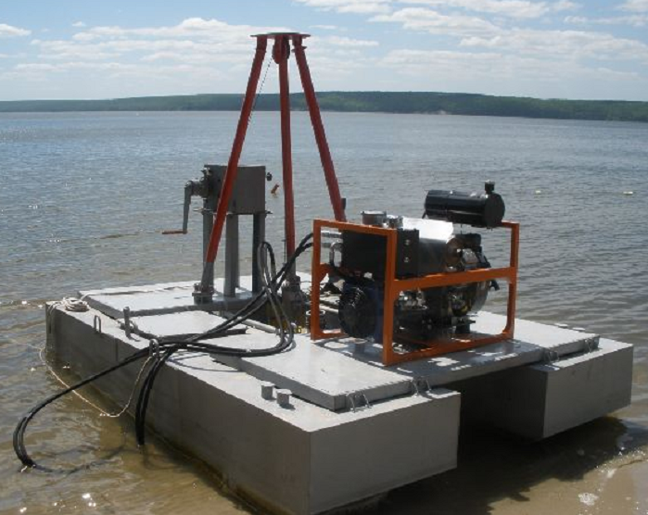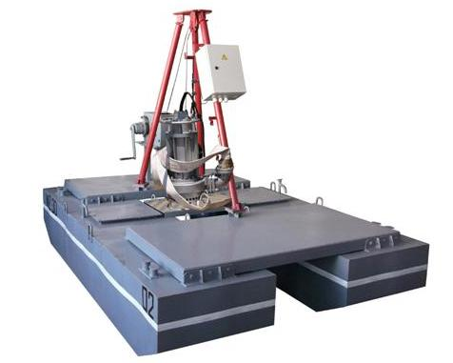

2. Операции по аэрации, измельчению, просеиванию, очистке сырья, подготовке удобрений или грунтовой смеси, фасовке в мешки или мягкие контейнеры осуществляется с применением базового оборудования – минитрактора Беларус 132Н на который, в зависимости от технологической операции, навешивается то или другое оборудование.

Минитрактор Беларус 132Н
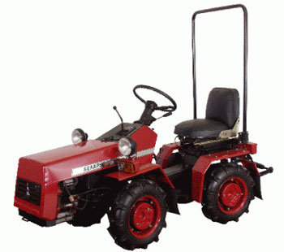
Модель двигателя | GX390
Номинальная мощность двигателя, л.с. (кВт) | 13 (9,6)
Система пуска | электростартерная от аккумуляторной батареи и ручная
Конструкционная масса минитрактора, кг | 457
Номинальное тяговое усилие, кН | 2,0
Число передач Беларус 132Н:
переднего хода | 4
заднего хода | 3
Расчетные скорости Беларус 132Н, км/ч:
переднего хода / заднего хода (наименьшая - наибольшая) | 2,83 - 17,72 / 4,03 - 12,94
Радиус поворота, м | 2,5
Габаритные размеры Беларус 132Н, мм:
длина | 2500
ширина | 1000
высота | 2000
Агротехнический просвет, мм | 270
Колея, мм | 700
База, мм | 1030

Минитрактор Беларус 132Н способен осуществлять практически все работы, выполняемые в технологическом цикле производтсва удобрений из сапропеля и донного ила.
Минитрактор модели 132Н имеет привод на все четыре колеса, особенностью является то, что в случае необходимости привод заднего моста может быть включен/отключен при помощи специального рычага. В конструкции этой малогабаритной машины 132Н также предусмотрена межколёсная блокировка дифференциалов переднего моста. Двухскоростной вал отбора мощности позволяет рабочему оборудованию функционировать в различных скоростных режимах.
Манёвренность минитрактора Беларус 132Н производит приятное впечатление. Трактор Беларус 132Н легко транспортировать.
Стоимость средняя: 216 000 руб.

Прицеп «БЕЛАРУС» П05.02
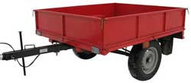
Предназначен для перевозки сырья или готовой продукции как насыпью, так и в фасованном виде на склад готовой продукции. Оборудован откидными бортами, пружинной подвеской с гидравлическими амортизаторами и реактивными тягами. Имеет усиленную раму.
Масса перевозимого груза, кг | 500
Масса неснаряженного прицепа, кг | 200
Дорожный просвет, мм | 270
Колея колес, мм | 1200
Максимальная скорость движения, км/ч | 90
Площадь пола кузова, м² | 2,36
Габаритные размеры, мм | 2265х1505х900
Стоимость средняя: 41200 руб.

Подборочный погрузчик и фасовщик для сыпучего сухого сапропеля СН-1М

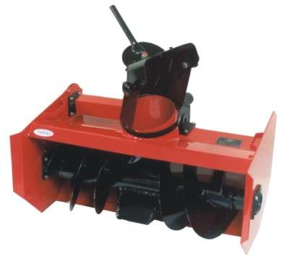
Предназначен для подбора, погрузки в прицеп или фасовки в мешки или мягкие контейнеры сухого сыпучего сапропеля или ила непосредственно с территории склада-отстойника.
Привод оборудования СН-1 от вала отбора мощности минитрактора.
Дополнительно к оборудованию монтируется удлиняющая трубная насадка, позволяющая загружать сыпучий сапропель или ил в прицеп или фасовать его в открытые мешки или биг бэги.

Габаритные размеры, мм | 720х970х860
Дальность отброса на погрузку или фасовку, м | 12
Масса, кг | 92
Рабочая скорость, км/ч | 2,5 - 5
Производительность, м²/ч | 2300 - 4500
Ширина захвата, мм | 920
Частота вращения рабочего органа, об/мин | 1000
Стоимость средняя: 32 960 руб.

Плуг универсальный ПУ-00.000

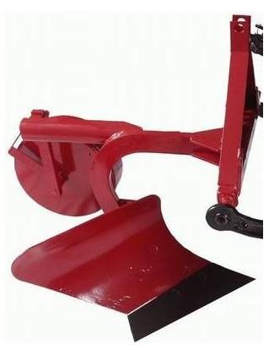
В технологическом процессе предназначен для рыхления и аэрации вспахиванием обезвоженного после зимней проморозки в складу-отстойнике слежалого сапропеля или донного продуктивного ила.
Работы выполняются по технологической сетке в момент достижения в массиве вымороженного сырья требуемой влажности, определенной ГОСТ Р 5400-2010.
Рыхление производится послойно с углубкой в массив на 20 см, после чего осуществляются операции просеивания и очистки сырья, подготовки его в удобрения, фасовки готового продукта в мешки или мягкие контейнеры. После процесс повторяется и т.д.
Ширина захвата, см | 25
Максимальная глубина пахоты, см | 20
Максимальная производительность, га/час | 0,125
Рабочая скорость, км/ч | 5,0
Габаритные размеры, мм | 720х590х730
Масса, кг | 28
Стоимость средняя: 12 000 руб.

Фреза ФР-00700Б
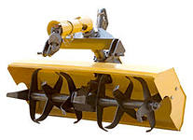
Предназначена для аэрации, измельчения и просеивания сухого сапропеля или ила в разрыхленном массиве с уклоном склада-отстойника до 10°. А также для высеивания растительных останков и их сбора перед подготовкой в удобрения и фасовкой.
Применяется в технологическом цикле после рыхления слежалого массива.
Габаритные размеры, мм | 910х1000х585
Рабочая скорость, км/ч | до 3
Ширина захвата, м | 0,44; 0,61; 0,78; 0,95
Масса, кг | 75
Глубина обработки почвы, см | 10

Стоимость средняя 35 500 руб.

Разбрасыватель малогабаритный РМ-02

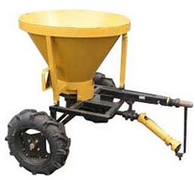
Предназначен для внесения необходимого количества добавок минерального или органического происхождения в массив сырья для придания ему новых удобрительных качеств.
Применяется в технологических схемах, когда необходимо улучшить сапропелевое или иловое сырье до требуемого ГОСТом или ТУ качества.
Габаритные размеры, мм | 1585х1370х1230
Масса, не более, кг | 150
Масса загруженного материала, кг | 250
Колея, мм | 1200
Скорость рабочая, км/ч | 5 - 9
Плотность посыпки, кг/м² | 0,25
Дорожный просвет, мм | 270
Рабочий объем бункера, м³ | 0,226
Ширина рассеивания, м | 2,5
Стоимость средняя: 35 000 руб.

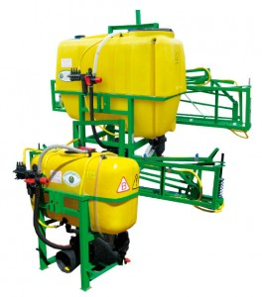
Разбрызгиватель навесной ОГН 200-800

Предназначен для внесения необходимого количества жидких комплексных добавок минерального или органического происхождения в массив сырья для придания ему новых удобрительных качеств.
Применяется в технологических схемах, когда необходимо улучшить сапропелевое или иловое сырье до требуемого ГОСТом или ТУ качества.

Разбрызгиватель состоит из 1 или 2 емкостей, имеет объем 300 л и длину подающего шланга до 10 м

Стоимость комплекта средняя: 23600 руб.

Дозатор фасовочный конвейерный в мешок

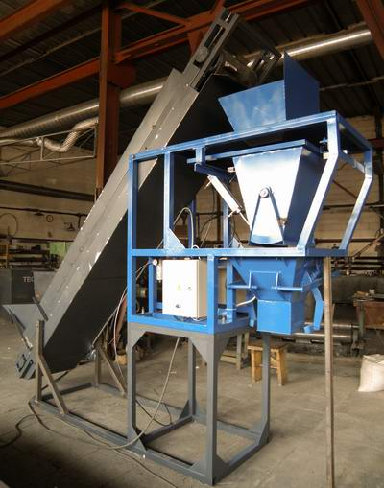
Назначение: дозирование сыпучего сухого сапропеля или удобрительных смесей в открытые мешки.
Диапазон дозирования:20 … 50 кг.
Производительность: до 100 мешков/час.
Любой из параметров технических характеристик или размеров дозатора может быть изменён в соответствии с требованиями Заказчика.
В технологическом цикле устанавливается в помещении склада готовой продукции и обслуживается 2 рабочими.
При необходимости объем загрузочного бункера можно увеличить.

Стоимость базовая: 122000 руб.

Напольный запайщик постоянного нагрева ЗПП-300, ЗПП-500
Используется для запайки засыпной стороны открытого мешка в процессе фасовки сапропелевых или иловых удобрений. Данные запайщики относятся к напольному запаечному (плёнко-сварному) оборудованию и предназначены для запайки последнего шва готового пакета (пакета с продукцией). Запайщики позволяют получать тип шва "еврошов" с продольным/поперечным рифлением или без рифления (гладкий).
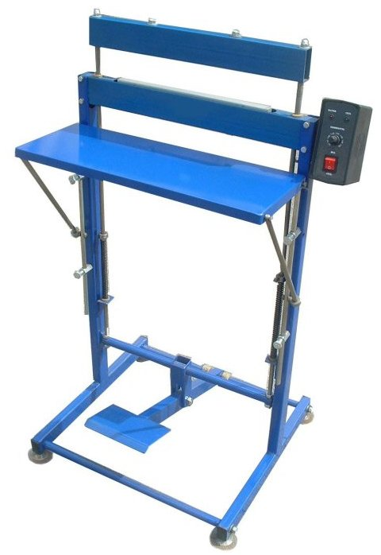
Паечный узел приводится в действие с помощью ножного привода, что освобождает оператору обе руки для работы с изделиями. Максимальная производительность, которую позволяет развить данный тип привода и паечного узла, составляет около 4 000 швов за смену.
Паечный узел данного оборудования работает по принципу постоянного нагрева, что исключает применение запайщика для сварки полиэтиленна (применяется для сварки полипропиленовой, дуплексной, триплексной пленок и ламинированной бумаги). Существуют ограничения по длине и ширине шва: длина шва составляет от 10 мм до 300 мм (для ЗПП-300) и от 10 мм до 500 мм (для ЗПП-500), ширина - от 10 мм до 20 мм.
Допольнительно возможно расположение на паечном узле датора, позволяющего наносить на сваренный шов 6 знаков в формате "XX XX XX" (день, месяц, год).
Модификации: Существуют следующие модификации данных моделей оборудования: ЗПП-300, ЗПП-300-Д, ЗПП-500, ЗПП-500-Д. Отличие модификаций состоит в максимальной длине шва (ЗПП-300 - 300 мм, ЗПП-500 - 500 мм) и в присутсвии в паечном узле датора (ЗПП-300-Д, ЗПП-500-Д).
Дополнительно каждая из модификаций может комплектоваться:
- регулируемой столешней;
- боковой педалью или педалью-качалкой;
- счетчиком количества циклов срабатывания паечного узла;
Регулируемые параметры:
Запайщики имеют следующие регулируемые параметры:
температура паечного узла (сварочных губок) в диапазоне от 80 до 150 гр. Цельсия.
Регулировка осуществляется оператором вручную.
Технические характеристики:
- Электропитание - 220 В, 50 Гц
- Потребление электроэнергии - 250 Вт
- Время пайки шва - 2 сек
- Способ пайки шва - постоянный нагрев
- Производительность (максимальная) - 4 000 швов за смену
- Ресурс паечного узла - практически не ограничен
- Габариты (ВхШхГ) - 1400 мм х 500-700 мм х 450 мм
- Вес - 20-30 кг

Стоимость комплекта средняя: 41600 руб.

ВЫПУСКАЕМАЯ КОМПЛЕКСОМ ПРОДУКЦИЯ

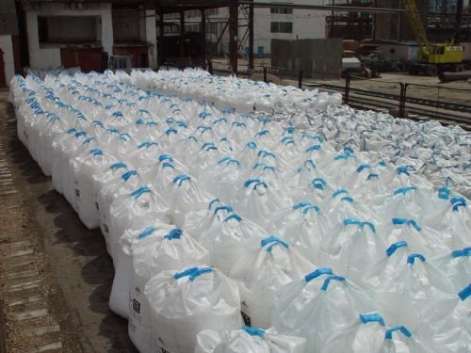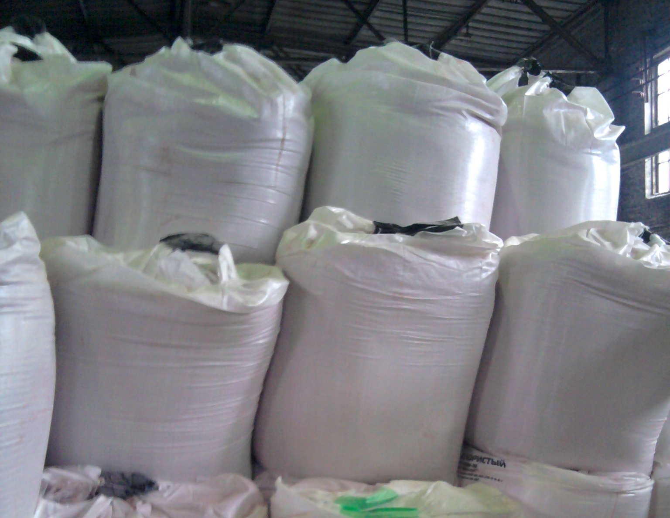

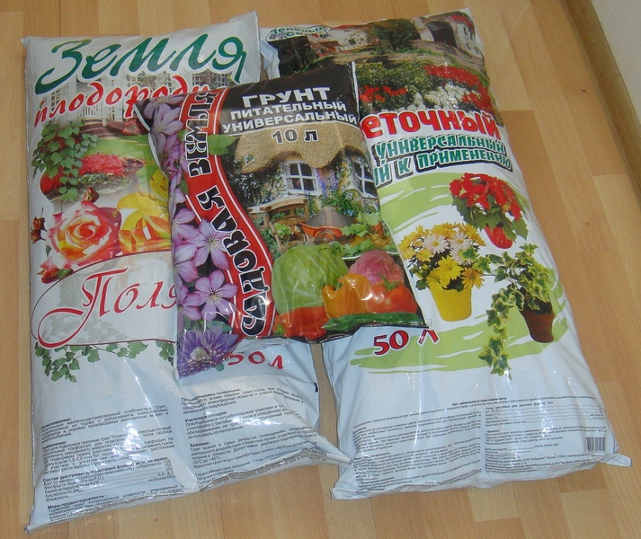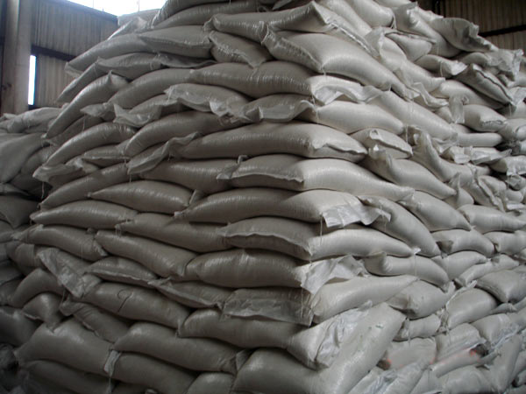

Удобрения фасованные в мешки от 20 до 50 л и мягкие контейнеры от 500 до 2000 л
Заказы принимаются по тел:+7(8512)732220

